INSTITUCIÓN UNIVERSITARIA PASCUAL BRAVO

INFORME DE SEGUIMIENTO AL MAPA DE RIESGOS DE CORRUPCIÓN TERCER CUATRIMESTRE 2025

DIRECCIÓN DE EVALUACION Y CONTROL

MEDELLIN
2026

ÍNDICE

PÁGINA

- INTRODUCCIÓN. 3
- OBJETIVO. 4
- ALCANCE. 5
- METODOLOGÍA. 5
- DESARROLLO DEL SEGUIMIENTO. 6
- OBSERVACIONES. 52
- RECOMENDACIONES. 52
- CONCLUSIONES 54

- INTRODUCCIÓN.

La Dirección de Evaluación y Control de la Institución Universitaria Pascual Bravo presenta el informe de seguimiento al Mapa de Riesgos de Corrupción correspondiente al tercer cuatrimestre de la vigencia 2025, en cumplimiento de los lineamientos legales y técnicos que rigen el Sistema de Control Interno, la administración del riesgo y las políticas de transparencia y lucha contra la corrupción en las entidades públicas.

El presente informe se elabora en atención a lo dispuesto en el artículo 12, literal d), de la Ley 87 de 1993, que establece como función de las oficinas de control interno la verificación de la existencia, aplicación y efectividad de los controles implementados por la entidad, así como la formulación de recomendaciones orientadas al fortalecimiento continuo de los procesos institucionales. De igual manera, se da cumplimiento a lo señalado en el artículo 73 de la Ley 1474 de 2011 – Estatuto Anticorrupción, el cual exige a las entidades públicas la formulación y seguimiento de una estrategia integral de lucha contra la corrupción, que incluya la identificación de riesgos, la definición de medidas preventivas y la adopción de acciones para la mejora de la atención al ciudadano y la racionalización de trámites.

Adicionalmente, el seguimiento se soporta en los principios y obligaciones establecidos en la Ley 1712 de 2014, relacionada con la transparencia y el acceso a la información pública, así como en los lineamientos técnicos contenidos en la Guía para la Administración del Riesgo y el Diseño de Controles en Entidades Públicas expedida por el Departamento Administrativo de la Función Pública, la cual orienta la adecuada identificación, análisis, evaluación y tratamiento de los riesgos de corrupción. Estos referentes se articulan con lo dispuesto en el Decreto 1499 de 2017, que incorpora la gestión del riesgo al Modelo Integrado de Planeación y Gestión (MIPG), y con el artículo 2.2.21.5.3 del Decreto 648 de 2017, que precisa el rol estratégico de las oficinas de control interno en la prevención y evaluación del riesgo.

El informe se enmarca, igualmente, en la Estrategia del Plan Anticorrupción y de Atención al Ciudadano, la cual reconoce la gestión del riesgo de corrupción como un eje transversal para el fortalecimiento de la integridad institucional, y al mapa de riesgos como un instrumento fundamental para la identificación de eventos potenciales de corrupción, sus factores asociados y los controles orientados a su mitigación. Este enfoque guarda coherencia con lo establecido en la Norma 2120 del Marco Internacional para la Práctica Profesional de la Auditoría Interna, que señala la responsabilidad de la auditoría interna de evaluar la eficacia de los procesos de gestión del riesgo y promover su mejora.

Finalmente, en el ámbito interno, el presente seguimiento se desarrolla conforme a lo establecido en el Acuerdo 005 de 2020, mediante el cual la Institución adoptó la Política de Administración de Riesgos. En particular, el artículo décimo séptimo define la obligación de efectuar un seguimiento cuatrimestral al Mapa de Riesgos de Corrupción por parte de la Dirección de Evaluación y Control, de acuerdo con las directrices emitidas por el DAFP y la Secretaría de Transparencia, contribuyendo así al fortalecimiento de la cultura de control, legalidad y transparencia institucional.

- OBJETIVO.

Realizar el seguimiento y análisis de las evidencias asociadas a los controles establecidos en el Mapa de Riesgos de Corrupción, con el propósito de valorar su adecuación, consistencia y nivel de aplicación en los procesos institucionales. De manera específica, se orienta a verificar que los riesgos de corrupción hayan sido correctamente identificados y valorados, considerando los criterios de probabilidad e impacto, así como a examinar la coherencia y suficiencia de las acciones definidas para su tratamiento, con el fin de determinar en qué medida estos mecanismos contribuyen a la prevención, detección y mitigación de eventos asociados a la corrupción en la Institución Universitaria Pascual Bravo.

- ALCANCE.

El presente seguimiento se desarrolla sobre el Mapa de Riesgos de Corrupción de la Institución Universitaria Pascual Bravo, y comprende la verificación de las evidencias generadas durante el periodo comprendido entre el 1 de septiembre y el 30 de diciembre de 2025, correspondiente al tercer cuatrimestre de la vigencia, en relación con la aplicación de los controles y las acciones definidas para el tratamiento de los riesgos de corrupción.

- METODOLOGÍA.

Para la elaboración del presente informe de seguimiento al Mapa de Riesgos de Corrupción, se desarrolló una metodología orientada a la recopilación, análisis y validación de la información relacionada con la gestión de los riesgos de corrupción en la Institución Universitaria Pascual Bravo, la cual comprendió las siguientes actividades:

- Mediante comunicación interna con radicado No. 2025001558, la Dirección de Evaluación y Control solicitó a la Dirección de Planeación y Aseguramiento de la Calidad la remisión de la versión actualizada del Mapa de Riesgos de Corrupción vigente para el periodo objeto de seguimiento.

- Requerimiento de evidencias a los diferentes procesos institucionales, relacionadas con la ejecución y aplicación de los controles definidos para el tratamiento de los riesgos de corrupción identificados.

- Análisis de la adecuada identificación de los riesgos de corrupción, incluyendo la revisión de las causas asociadas a cada riesgo y su correspondencia con los procesos evaluados.

- Revisión del diseño de los controles establecidos, así como de su implementación efectiva, con el fin de determinar su idoneidad para prevenir o mitigar la materialización de los riesgos de corrupción.
- Verificación de la valoración de los riesgos de corrupción, tanto en su nivel inherente como residual, de acuerdo con los criterios definidos para la administración del riesgo.

5. DESARROLLO.

5.1 SEGUIMIENTO RIESGOS DE CORRUPCIÓN.

Con base en la información revisada con corte al 30 de diciembre de 2025, correspondiente al tercer cuatrimestre de la vigencia, se evidencian avances y aspectos relevantes en el seguimiento a la gestión de los riesgos de corrupción en la Institución Universitaria Pascual Bravo.

Desde la Dirección de Planeación y Aseguramiento de la Calidad se ha consolidado la designación de enlaces por cada uno de los procesos institucionales, quienes han participado de manera activa en los espacios de acompañamiento, asesoría técnica y sensibilización relacionados con la gestión de los riesgos de corrupción. Estas acciones han permitido fortalecer el enfoque preventivo y promover una mayor apropiación institucional del modelo de gestión del riesgo.
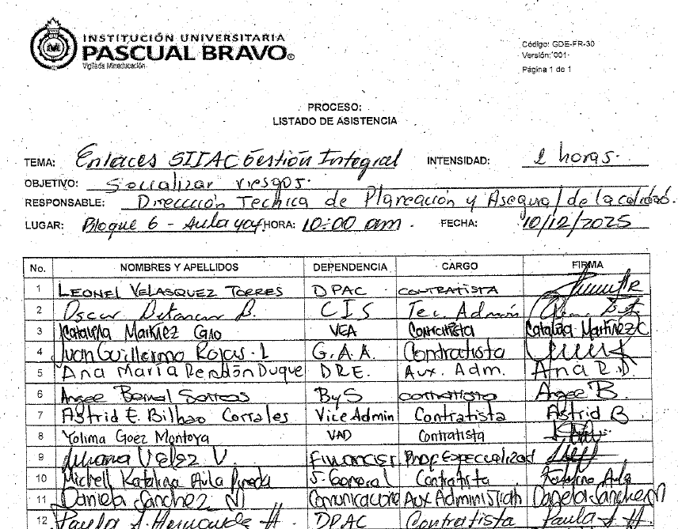
Fuente: Evidencias allegadas por parte de la Dirección de Planeación y Aseguramiento de la Calidad.
Como soporte de lo anterior, se adjuntan los listados de asistencia correspondientes a las actividades “Gestión Integral del Riesgo y MIPG”, dirigidas a líderes y enlaces de proceso, así como a la jornada de sensibilización denominada “Gestión Integral del Riesgo”, orientada específicamente a los enlaces institucionales.
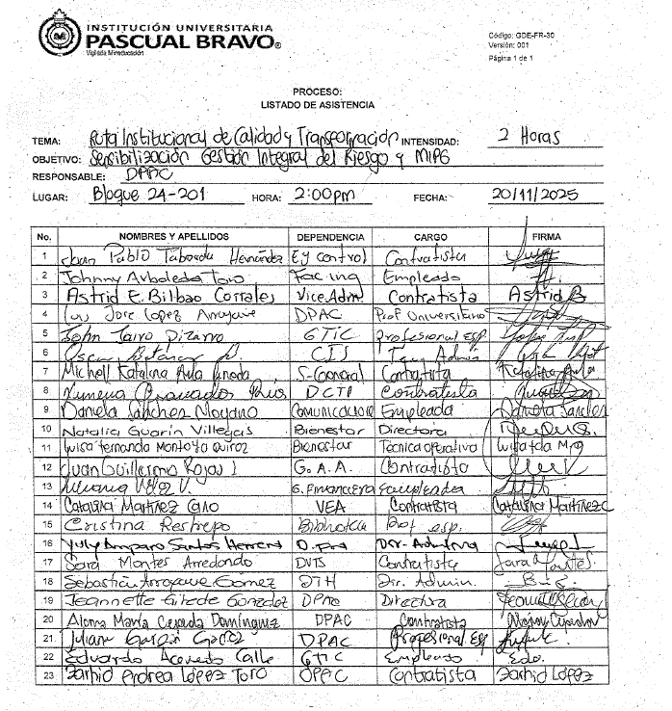
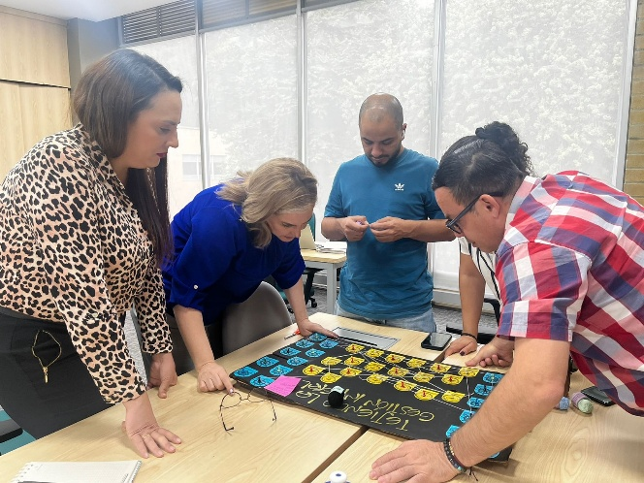
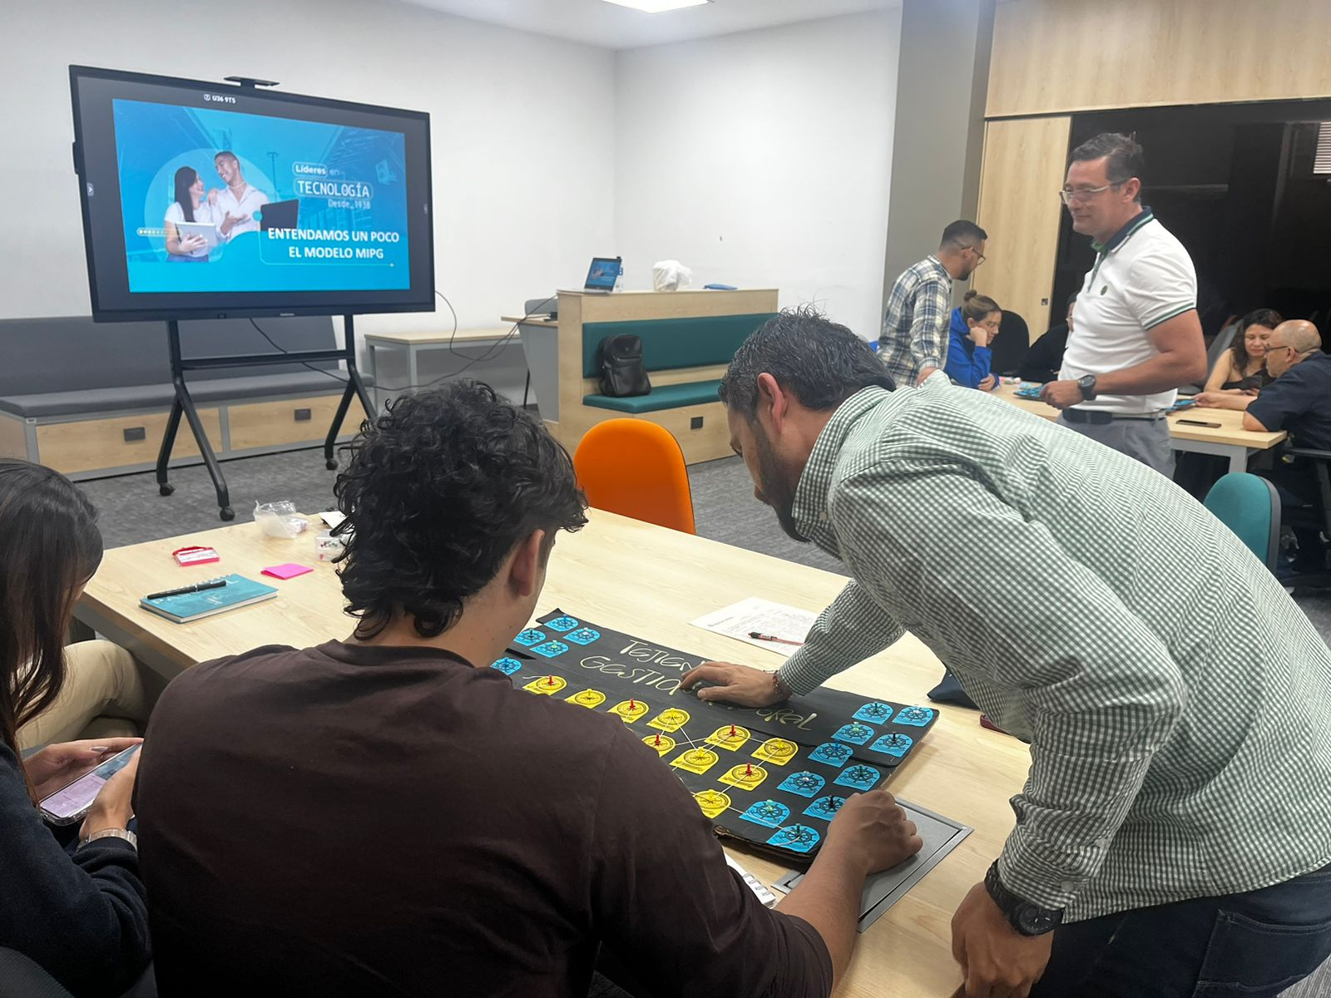
Fuente: Evidencias allegadas por parte de la Dirección de Planeación y Aseguramiento de la Calidad.
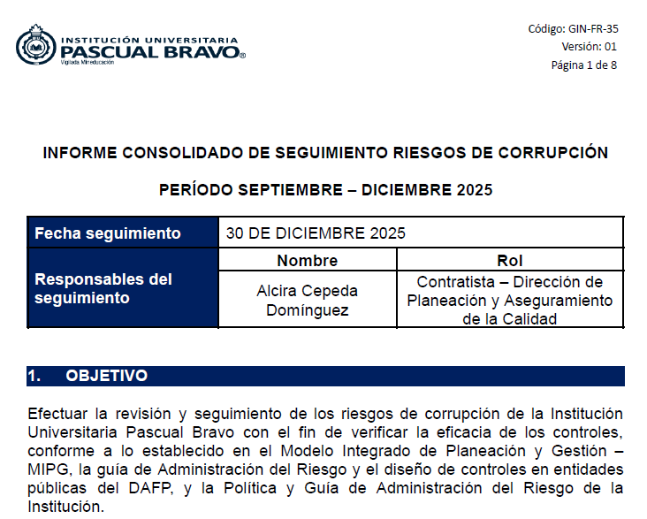
En cumplimiento de lo dispuesto en la Guía para la Administración del Riesgo y el Diseño de Controles en Entidades Públicas, expedida por el Departamento Administrativo de la Función Pública, la primera y segunda línea de defensa presentaron el informe cuatrimestral de seguimiento a los riesgos de corrupción con corte al 30 de diciembre de 2025. Durante el periodo evaluado no se registraron materializaciones de riesgos de corrupción, ni se reportaron eventos, alertas o novedades asociadas, razón por la cual no fue necesario formular ni ejecutar acciones correctivas.
Fuente: Evidencias allegadas por parte de la Dirección de Planeación y Aseguramiento de la Calidad.

En cuanto al proceso de identificación, análisis, valoración y tratamiento de los riesgos de corrupción, este se desarrolló conforme a la metodología institucional definida en la GIN-GU-004 Guía para la Administración del Riesgo, versión 1, alineada con la Guía versión 4 del DAFP. No obstante, frente a los lineamientos establecidos en las versiones 5, 6 y 7 de dicha guía, se identifican brechas relacionadas principalmente con la incorporación de nuevos tipos de riesgo, así como con los ajustes en los criterios y escalas de probabilidad e impacto previstos en los instrumentos metodológicos más recientes, lo cual ha limitado la actualización integral del mapa bajo estos nuevos enfoques.

Fuente: Evidencias allegadas por parte de la Dirección de Planeación y Aseguramiento de la Calidad.

Respecto al estado de implementación de las versiones 5, 6 y 7 de la Guía para la Administración del Riesgo y el Diseño de Controles en Entidades Públicas, se evidencia que la Institución se encuentra en una fase de transición progresiva. En este sentido, durante el periodo de seguimiento, la Política de Gestión Integral del Riesgo se encuentra en proceso de actualización, para lo cual se presenta como soporte el documento de trabajo elaborado en el marco de las actividades adelantadas.
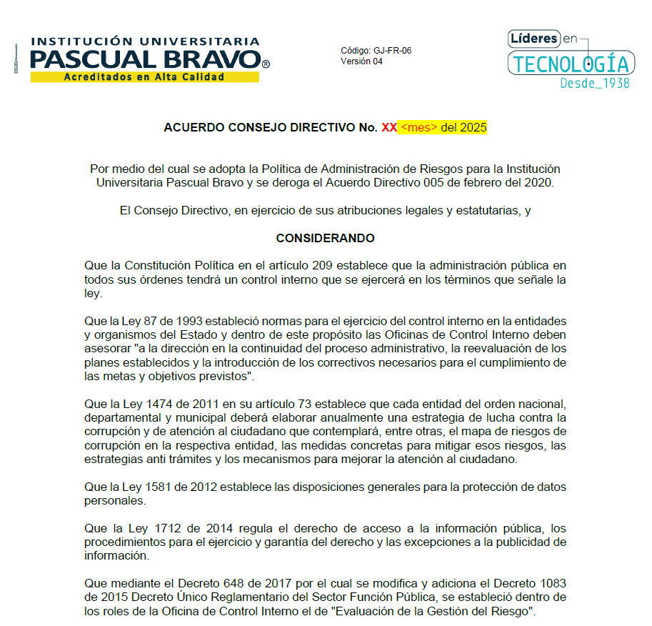
Fuente: Evidencias allegadas por parte de la Dirección de Planeación y Aseguramiento de la Calidad.
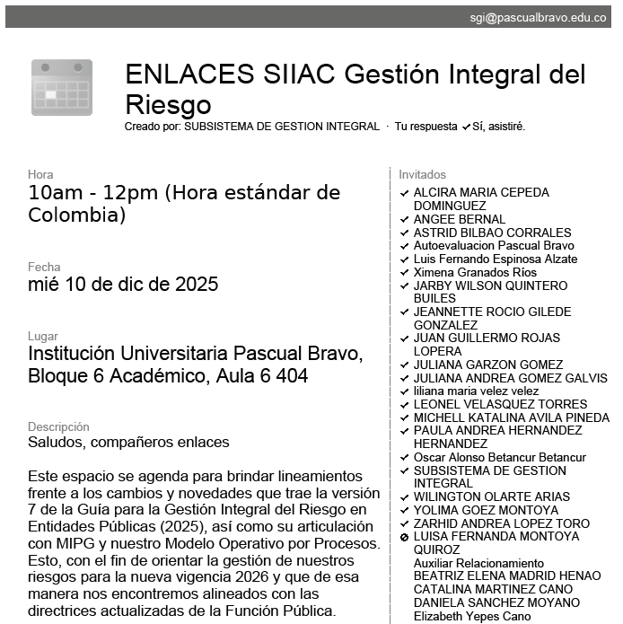
Como parte de este proceso de transición, se desarrollaron diversas acciones orientadas al fortalecimiento conceptual, la revisión metodológica y el análisis de brechas. En el mes de octubre se realizaron sesiones de trabajo con el equipo del Subsistema de Gestión Integral (SGI) de la Dirección de Planeación y Aseguramiento de la Calidad, con el acompañamiento del contratista de apoyo a la actualización de la política de gestión integral del riesgo, Wilington Olarte. En particular, el 15 de octubre se llevó a cabo una jornada de socialización y clarificación conceptual sobre tolerancia y capacidad del riesgo, con el propósito de fortalecer el entendimiento técnico institucional y sentar las bases para la futura actualización de la matriz de riesgos.
Fuente: Evidencias allegadas por parte de la Dirección de Planeación y Aseguramiento de la Calidad.

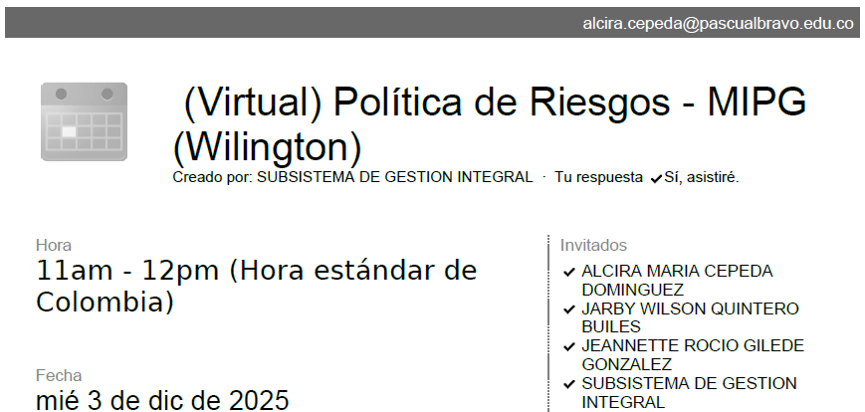
Fuente: Evidencias allegadas por parte de la Dirección de Planeación y Aseguramiento de la Calidad.

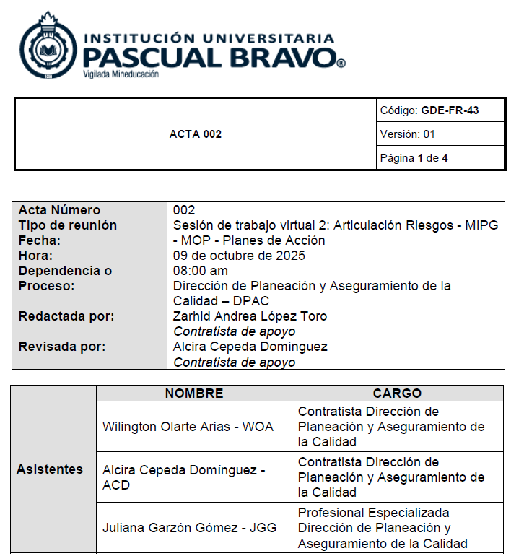
Fuente: Evidencias allegadas por parte de la Dirección de Planeación y Aseguramiento de la Calidad.
Durante el mes de noviembre se adelantaron actividades de diseño y preparación de un espacio de sensibilización en gestión de riesgos y MIPG dirigido a los líderes de proceso, como parte de la estrategia de fortalecimiento de la segunda y tercera línea de defensa y de involucramiento progresivo de la alta dirección, actividad que se desarrolló el 20 de noviembre. Posteriormente, el 10 de diciembre se realizó una sensibilización dirigida a los enlaces del SGI sobre Gestión Integral del Riesgo, con el fin de reforzar la apropiación institucional del enfoque integral.

Adicionalmente, en el mes de diciembre el equipo del SGI continuó abordando, en sesiones de trabajo con el contratista de apoyo, la actualización de la Política de Gestión Integral del Riesgo en articulación con el Modelo Integrado de Planeación y Gestión – MIPG, destacando la necesidad de estructurar un esquema que integre de manera coherente los distintos modelos de gestión existentes en la Institución. En este contexto, el 11 de diciembre, en el marco del Sistema Interno e Integrado de Aseguramiento de la Calidad, se redactó y revisó el alcance de la Política de Gestión Integral de Riesgos, enfatizando su aplicación transversal a todos los procesos institucionales y a los diferentes tipos de riesgo.

En dicho espacio se identificaron brechas relevantes, tales como la necesidad de contar con un manual de función de cumplimiento, la revisión de la guía metodológica para mejorar la identificación y descripción de los riesgos, y el fortalecimiento del esquema de las tres líneas de defensa. Asimismo, se reconoció la importancia de avanzar en la divulgación institucional de la política y la guía adoptadas, así como la conveniencia de incorporar instrumentos complementarios alineados con buenas prácticas internacionales, tales como políticas antisoborno y antifraude, procedimientos para la gestión de conflictos de interés y mecanismos para el reporte de operaciones sospechosas.

Finalmente, el 17 de diciembre, el equipo del SGI, junto con integrantes del proceso de Gestión de Estrategia y Desarrollo Institucional, participó en una sensibilización sobre Gestión de Riesgos mediante el análisis de un caso de estudio, orientada por el contratista de apoyo, con el objetivo de fortalecer las capacidades técnicas institucionales de acuerdo con los lineamientos de la versión más reciente de la guía expedida por la Función Pública. En conjunto, estas acciones evidencian un avance gradual, planificado y estructurado hacia la adopción de las guías versión 5, 6 y 7, a través de procesos de sensibilización, revisión conceptual, análisis de brechas y formulación de instrumentos preliminares.

En relación con los requerimientos y apoyos necesarios para avanzar en la adopción integral de dichos lineamientos, la Dirección de Planeación y Aseguramiento de la Calidad identifica la necesidad de fortalecer la articulación con la Dirección de Evaluación y Control, mediante la participación activa en espacios de trabajo orientados al despliegue de la política, la divulgación de los resultados del seguimiento, la definición de una estrategia de comunicaciones en materia de gestión del riesgo y la clarificación de las responsabilidades asociadas a las líneas de defensa, en concordancia con los roles institucionales. De igual forma, se considera pertinente continuar abordando los temas de Gestión Integral del Riesgo en las sesiones del Comité Institucional de Coordinación de Control Interno – CICCI, como instancia para el análisis y evaluación estratégica, dentro del marco legal y de las competencias de cada dependencia.

Durante el periodo de seguimiento correspondiente al tercer cuatrimestre de 2025 no se realizaron ajustes a los riesgos de corrupción existentes ni se incorporaron nuevos riesgos en el mapa institucional. No obstante, en cuanto a los riesgos fiscales, la Institución ha adelantado acciones de identificación, valoración y definición de controles orientados a su prevención y mitigación desde el proceso de Gestión Jurídica, evidenciando avances en este componente específico de la gestión del riesgo.

En este contexto, la Dirección de Evaluación y Control, en el marco de las funciones asignadas por la normativa vigente y como parte del ejercicio de seguimiento al Mapa de Riesgos de Corrupción, llevó a cabo la verificación de la gestión de los riesgos de corrupción en los procesos de Direccionamiento Estratégico, Docencia, Internacionalización, Tecnología e Innovación, Gestión de Laboratorios, Gestión Financiera, Gestión de Talento Humano, Gestión de Recursos Físicos, Gestión de Tecnologías de la Información y las Comunicaciones (TIC), Gestión Jurídica, Gestión Documental y Gestión de Atención al Usuario de la Institución Universitaria Pascual Bravo; como resultado del análisis de las evidencias remitidas y de la aplicación de los criterios definidos en la metodología institucional, a continuación se presentan los resultados detallados del seguimiento a los riesgos de corrupción institucionales.

5.2 IDENTIFICACIÓN DE RIESGOS DE CORRUPCIÓN Y SUS CAUSAS.

La Guía para la Administración del Riesgo y el Diseño de Controles en las Entidades Públicas (2018), expedida por el Departamento Administrativo de la Función Pública, define el riesgo de corrupción como la posibilidad de que, por acción u omisión, se utilice el poder para desviar la gestión de lo público en favor de intereses privados. Esta definición constituye el referente conceptual adoptado por la Institución para la identificación, análisis y gestión de los riesgos de corrupción en los diferentes procesos institucionales.

Con el fin de distinguir de manera objetiva los riesgos propios de la gestión institucional de aquellos que pueden ser catalogados específicamente como riesgos de corrupción, se emplea una matriz de definición del riesgo de corrupción. Esta herramienta metodológica, alineada con los lineamientos técnicos del DAFP, permite evaluar de forma estructurada la naturaleza del riesgo identificado y establecer si su materialización se encuentra asociada al uso indebido del poder público para la obtención de beneficios particulares.

La aplicación de dicha matriz considera, de manera integral, la concurrencia de varios elementos. En primer lugar, se analiza la existencia de una acción u omisión atribuible a personas que ostentan posiciones de poder, evaluando tanto la realización de actos intencionales orientados al desvío de recursos o decisiones públicas, como la inacción, negligencia o incumplimiento de deberes que pueda facilitar prácticas indebidas. En segundo término, se examina el posible uso inapropiado del poder, entendido como el abuso de la autoridad conferida para obtener beneficios personales o de terceros, en contravía de los fines propios del cargo o de la función pública.
Adicionalmente, se verifica si se presenta una desviación de la gestión pública, evidenciada en la alteración irregular de procesos, decisiones o recursos institucionales con el propósito de favorecer intereses particulares o de grupo, en detrimento del interés general. Finalmente, se identifica si la materialización del riesgo conlleva la obtención de un beneficio privado indebido, ya sea de carácter económico, reputacional o de cualquier otra naturaleza, en perjuicio del bien público.


Cuando, como resultado de la aplicación de la matriz, se evidencia de manera afirmativa la concurrencia de todos estos elementos, se concluye que el riesgo evaluado corresponde a un riesgo de corrupción. Este enfoque metodológico no solo contribuye a una mayor claridad conceptual en la identificación de este tipo de riesgos, sino que también constituye una base técnica sólida para la formulación de controles y acciones de tratamiento coherentes con los principios de integridad, transparencia y prevención que orientan la gestión institucional.
Con el propósito de valorar el nivel de alineación con estos lineamientos, a continuación, se presenta la matriz de identificación de riesgos de corrupción adoptada por la Institución Universitaria Pascual Bravo, la cual constituye una herramienta de apoyo para analizar si los riesgos identificados cumplen con los elementos y criterios definidos en la guía metodológica del Departamento Administrativo de la Función Pública.

MATRIZ: DEFINICIÓN DEL RIESGO DE CORRUPCIÓN
Descripción del riesgo | Acción u omisión | Uso del poder | Desviar la gestión de lo publico | Beneficio privado
x | x | x | x | x

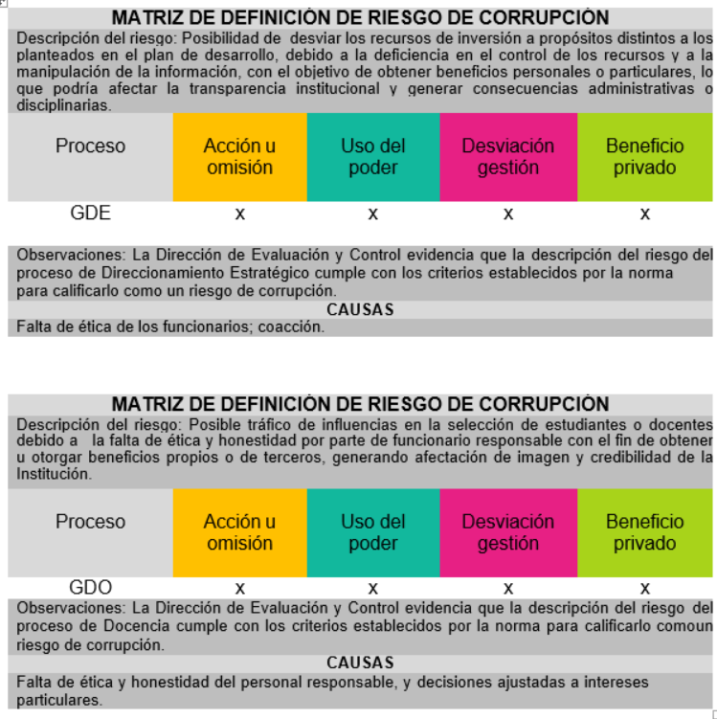
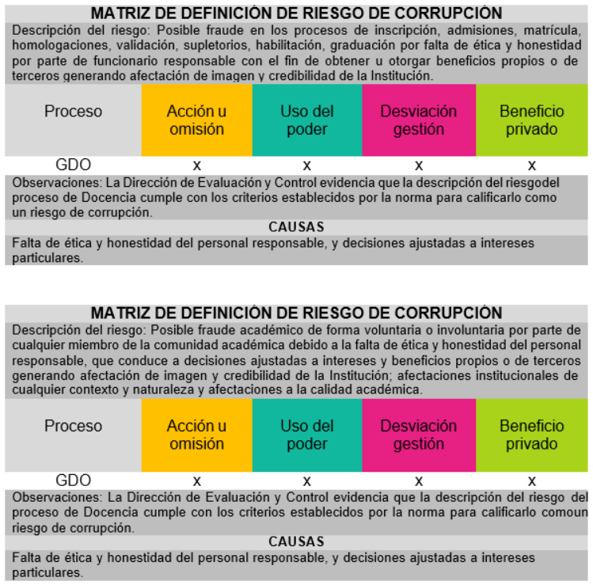
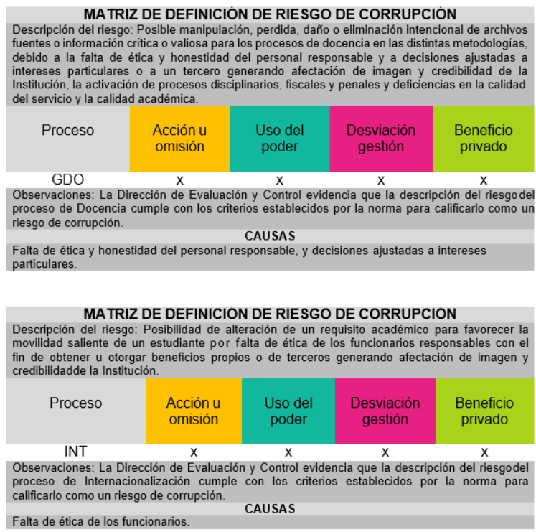
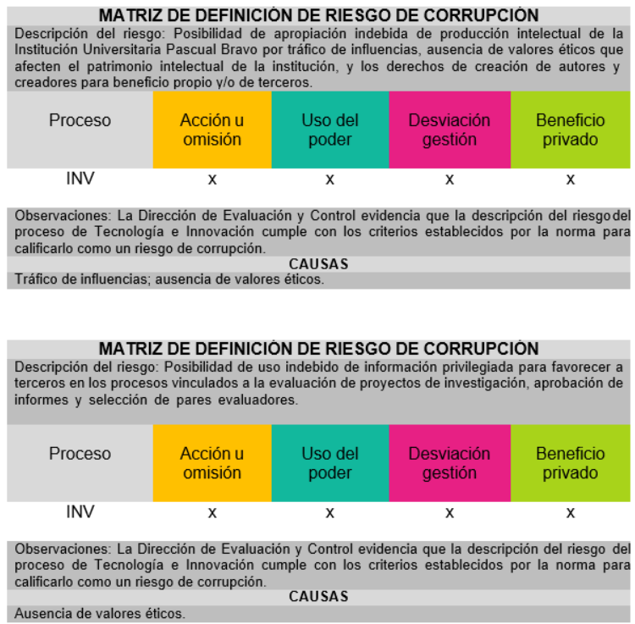
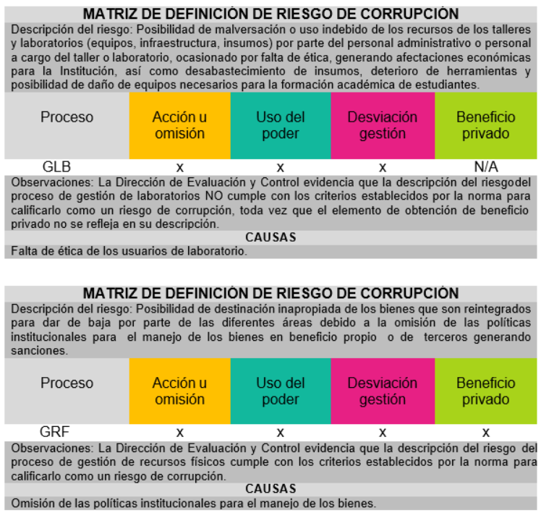
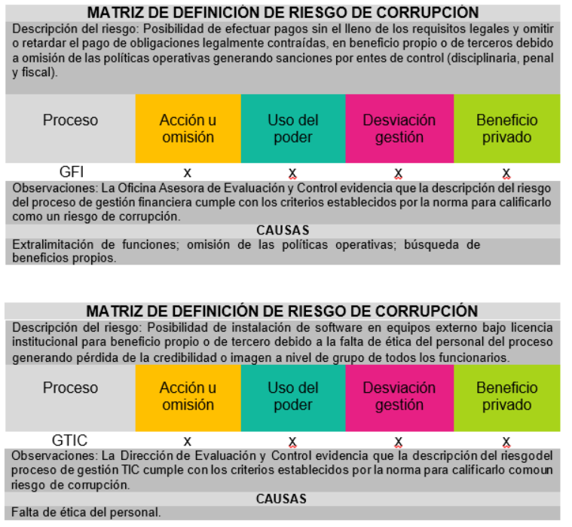
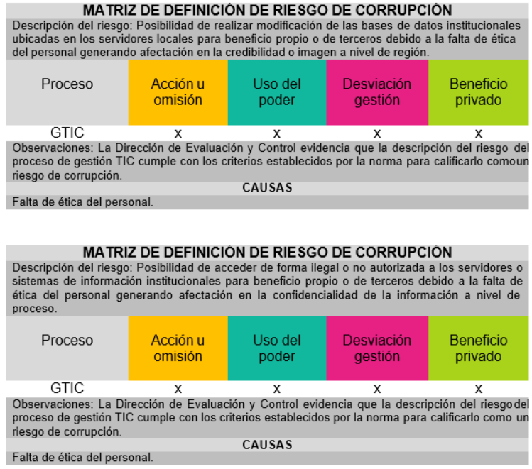
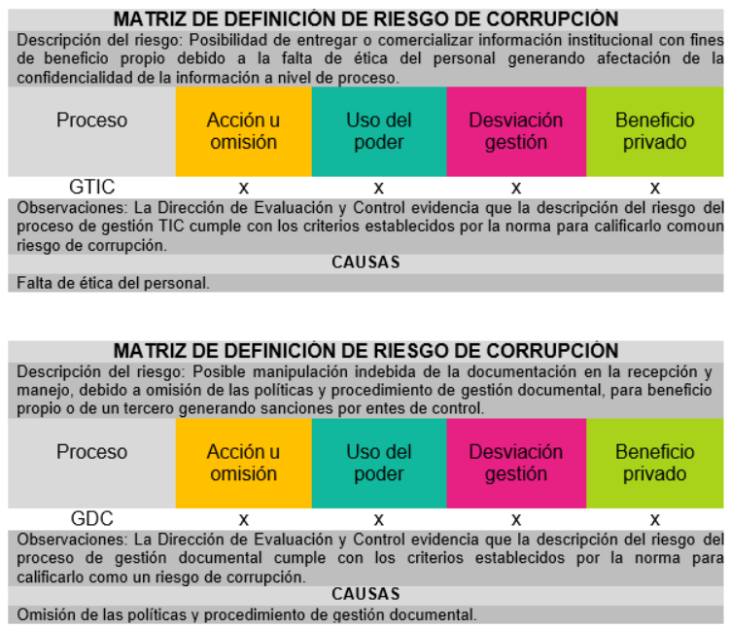
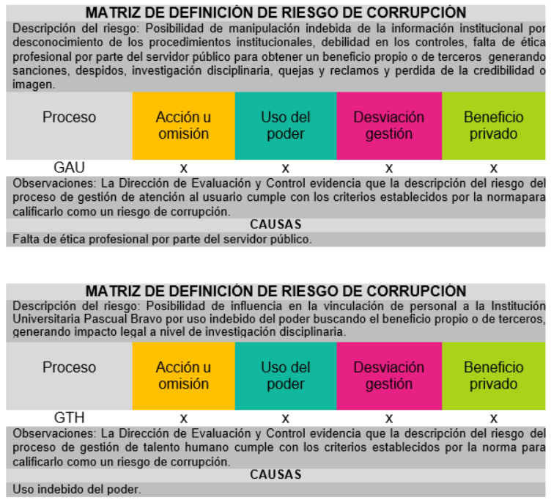
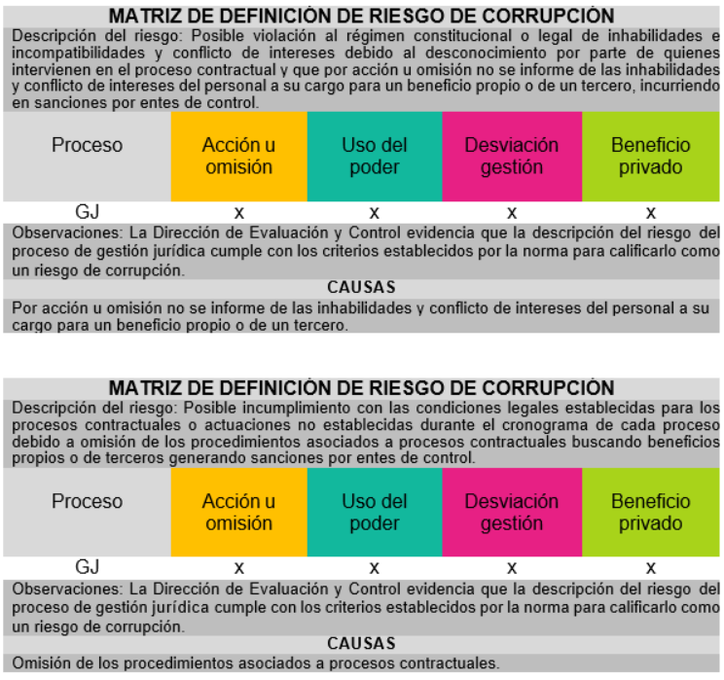
CONSIDERACIONES SOBRE LA IDENTIFICACIÓN DE RIESGOS DE CORRUPCIÓN Y SUS CAUSAS.

Como resultado de la revisión de las matrices de riesgos elaboradas por los procesos institucionales, la Dirección de Evaluación y Control de la Institución Universitaria Pascual Bravo verificó que el ejercicio de identificación de los riesgos de corrupción se ha desarrollado, en términos generales, de manera rigurosa y en concordancia con la normativa y los lineamientos metodológicos vigentes. El análisis efectuado evidencia una adecuada aplicación de los criterios establecidos para la definición y clasificación de este tipo de riesgos, aspecto fundamental para el diseño de estrategias efectivas orientadas a su prevención, detección y tratamiento. En este sentido, se observa que, en la mayoría de los casos, se han considerado de forma explícita elementos clave como la acción u omisión dolosa, el uso indebido del poder, la desviación de los fines de la función pública y la posible obtención de beneficios particulares o para terceros.

No obstante, durante el seguimiento también se identificaron situaciones en las que algunos riesgos incluidos en la matriz institucional no cumplen plenamente con las condiciones necesarias para ser clasificados como riesgos de corrupción. Un caso representativo se presenta en el proceso de Gestión de Laboratorios, en el cual se define como riesgo la “posibilidad de malversación o uso indebido de los recursos de los talleres y laboratorios (equipos, infraestructura e insumos) por parte del personal administrativo o a cargo de los mismos, ocasionada por falta de ética, generando afectaciones económicas para la Institución, desabastecimiento de insumos, deterioro de herramientas y posibles daños en los equipos requeridos para la formación académica de los estudiantes”. Si bien esta situación describe un manejo inadecuado de los recursos institucionales y un impacto negativo para la entidad, no se evidencia de manera explícita la obtención de un beneficio directo para el servidor público o para un tercero, condición indispensable para que el evento pueda ser tipificado como un riesgo de corrupción de acuerdo con los lineamientos metodológicos vigentes.

En este contexto, el riesgo descrito se vincula con mayor precisión a un riesgo de gestión asociado a conductas de carácter negligente o a eventuales faltas de tipo ético o disciplinario, más que a una acción deliberada orientada a la obtención de un provecho particular. Esta distinción resulta relevante, en la medida en que incide directamente en la clasificación del riesgo, en el enfoque de los controles a implementar y en las acciones de tratamiento que resulten pertinentes.

En consecuencia, se considera necesario adelantar una revisión y ajuste en la redacción de este tipo de riesgos o, de ser procedente, su reclasificación dentro de categorías más acordes con su naturaleza en el marco del sistema institucional de gestión del riesgo. Lo anterior permitirá fortalecer la coherencia metodológica, asegurar la pertinencia de los controles definidos y contribuir a la efectividad de las medidas preventivas adoptadas por la Institución.

5.3 ANÁLISIS DE LOS CONTROLES ESTABLECIDOS EN LA MATRIZ DE RIESGOS.

Con el propósito de fortalecer la gestión institucional frente a los riesgos de corrupción, la Dirección de Evaluación y Control de la Institución Universitaria Pascual Bravo adelantó la verificación de los controles definidos en la matriz de riesgos de corrupción. El análisis realizado permitió evidenciar que, en términos generales, los controles se encuentran debidamente formulados y presentan coherencia con las causas identificadas para cada riesgo, lo cual refleja un ejercicio técnico orientado a asegurar su pertinencia y alineación con los objetivos de prevención y mitigación.
Se constató que los mecanismos establecidos buscan prevenir la ocurrencia de conductas indebidas, reducir la probabilidad de materialización de los riesgos priorizados y mitigar los posibles impactos asociados. No obstante, con el fin de garantizar que dichos controles conserven su efectividad a lo largo del tiempo, se considera necesario fortalecer los procesos de evaluación periódica, de manera que sea posible medir su desempeño, identificar oportunidades de mejora y realizar los ajustes que resulten pertinentes. Este seguimiento debe sustentarse en criterios técnicos claros, verificables y consistentes, que permitan una valoración objetiva de la eficacia de los controles implementados.
Para determinar la pertinencia de un control frente a un riesgo de corrupción específico, resulta indispensable considerar un conjunto de variables que faciliten evaluar su alcance, efectividad y trazabilidad. En este sentido, se identifican como aspectos mínimos a documentar los siguientes:
- Nombre del control, que permita su identificación clara dentro del proceso.

- Propósito, entendido como la definición del objetivo o finalidad que persigue el control y la razón de su implementación.

- Responsable, correspondiente a la designación del cargo o servidor encargado de ejecutar el control; en este aspecto, se resalta la importancia de la adecuada segregación de funciones o distribución de responsabilidades entre diferentes actores, con el fin de reducir la probabilidad de fallas, conflictos de interés o manipulaciones indebidas.

- Periodicidad, referida a la frecuencia con la cual se ejecuta el control.

- Metodología de ejecución, consistente en la descripción de la forma en que se desarrolla la actividad de control.

- Gestión de resultados, relacionada con las acciones que se adelantan frente a las observaciones, hallazgos o desviaciones identificadas durante la ejecución del control.

- Evidencias, correspondientes a los soportes que permiten demostrar la ejecución del control, tales como informes, formatos, registros, comunicaciones oficiales o correos electrónicos.

El adecuado desarrollo y documentación de estos elementos no solo facilita la valoración de la pertinencia de cada control frente al riesgo identificado, sino que también contribuye a fortalecer la trazabilidad, la transparencia y la rendición de cuentas en la gestión institucional del riesgo de corrupción.

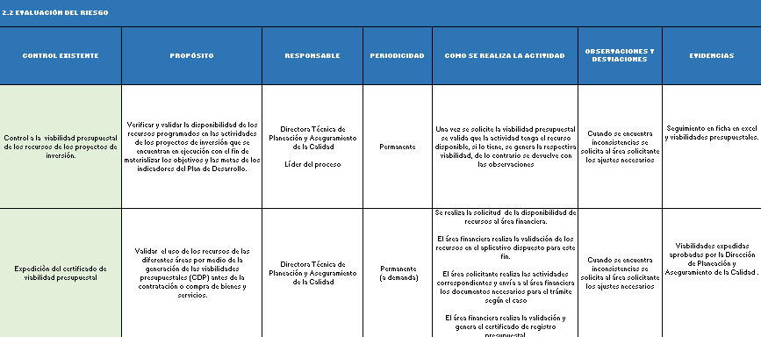
Fuente: Evidencias allegadas por parte de la Dirección de Planeación y Aseguramiento de la Calidad

GDE
Causa: Falta de ética de los funcionarios; coacción.
Control existente: 1) Control a la viabilidad presupuestal de los recursos de los proyectos de inversión; 2) Expedición del certificado de viabilidad presupuestal y el certificado de registro presupuestal.
Propósito: Verificar y validar la disponibilidad de los recursos programados en las actividades de los proyectos de inversión que se encuentran en ejecución con el fin de materializar los objetivos y las metas de los indicadores del Plan de Desarrollo.
Responsable: Dirección Técnica de Planeación y Aseguramiento de la Calidad.
Periodicidad: Permanente.
Aplicación: 1) Solicitada la viabilidad presupuestal se valida que la actividad tenga el recurso disponible, si lo tiene se genera la respectiva viabilidad, de lo contrario se devuelve con las respectivas observaciones; 2) Se realiza la solicitud al área financiera de la disponibilidad de recurso en el aplicativo. El área solicitante realiza las actividades correspondientes y envía al área financiera los documentos necesarios según el caso. Luego de validados los soportes se genera el registro presupuestal.
Desviación: Cuando se encuentra inconsistencias se solicita al área solicitante los ajustes necesarios.
Evidencia: 1) Seguimiento en ficha en Excel y viabilidades presupuestales; 2) Viabilidades expedidas.
Ejecución del control: A partir de la revisión de las evidencias remitidas por el proceso se constató que el control ha sido ejecutado de manera adecuada, cumpliendo con los lineamientos definidos y aportando a la mitigación del riesgo identificado.
GDO
Causa: Falta de ética del personal responsable; decisiones ajustadas a intereses particulares.
Control existente: 1) La elaboración colegiada de las fases previas de convocatorias, concursos y procesos teniendo como referente los criterios: mérito; libre concurrencia; igualdad para el ingreso; publicidad; garantía de imparcialidad, confiabilidad, eficacia y eficiencia; 2) Promoción y publicación a través de distintos canales y medios institucionales, las distintas convocatorias, inscripciones, concursos, becas, procesos de admisión entre otros, que son generados por la gestión de la docencia, los cuales deben incluir la normatividad aplicable; cronogramas; fases; etapas, responsables y procedimientos asociados; 3) Mediante auditorias aleatorias se debe verificar el cumplimiento de los distintos criterios, requisitos, normatividad aplicable; cronogramas; fases; etapas, responsables y procedimientos asociados y actuaciones de los participantes en convocatorias, concursos y procesos de la gestión de docencia.
Propósito: Verificar y validar la aplicación de los principios de transparencia; economía; selección objetiva; buena fe; publicidad; igualdad; concurrencia; planeación y previsibilidad en convocatoria, concursos y procesos asociados al proceso de docencia.
Responsable: 1) y 3) Jefes de Departamento / Profesional Especializado en Admisiones y Registro / Dirección de Gestión Humana; 2) Decanos de Facultad / Dirección de Comunicaciones/ Dirección de Gestión Humana.
Periodicidad: Semestral.
Aplicación: 1) A partir de la articulación colaborativa entre órganos de gobierno y dependencias institucionales involucradas en convocatorias, concursos y procesos de selección, se evidencie la aplicación de criterios de mérito; libre concurrencia; igualdad para el ingreso; publicidad; garantía de imparcialidad, confiabilidad, eficacia y eficiencia y que sean debidamente documentados y socializados en sus fases de cronogramas, protocolos y actuaciones; 2) Cada convocatoria, concurso y proceso, a cargo del proceso de docencia, debe contener una estrategia de comunicación y de información donde ampliamente se comuniquen cronogramas, protocolos, actuaciones al público objetivo; 3) Verificando mediante la aplicación de instrumentos, indicadores y reportes, la actuación de los participantes en distintas fases o etapas de las convocatorias, concursos y procesos, las cuales deben estar debidamente sistematizadas o con evidencia documental.
Desviación: Que las fuentes de información, métodos de análisis y sistematización de la información no cumplan criterios de suficiencia, oportunidad y veracidad.
Evidencia: 1) Matriz de perfil para la selección de docentes VS Reportes de trazabilidad SICAU - (Evidencia que se encuentra disponible para verificar en auditorias en tiempo real en SICAU); 2) Calendario Académico; reportes SICAU: Inscritos; Resultados Pruebas de Admisión y Selección de Estudiantes y Reporte de Estudiantes Admitidos; 3) Requisitos de Selección de Estudiantes y Docentes; Registro de Cargue de Información en SICAU; Revisión por parte de Funcionario que Revisa y Aprueba Documentos - (Evidencia que se encuentra disponible para verificar en auditorías a SICAU).
Ejecución del control: No fue posible realizar la verificación de las evidencias correspondientes, dado que estas no fueron allegadas por parte del proceso responsable.
GDO
Causa: Falta de ética del personal responsable; decisiones ajustadas a intereses particulares.
Control existente: 1) La existencia documental de procesos y protocolos para caracterizar el nivel de seguridad y confiabilidad de los procesos de inscripción, admisiones, matrícula, homologaciones, validación, supletorios, habilitación, graduación en un contexto de eficiencia, efectividad y el cumplimiento normativo; 2) Medir el cumplimiento y la efectividad de la aplicación normativa de los procesos de inscripción, admisiones, matrícula, homologaciones, validación, supletorios, habilitación, graduación; 3) Verificar mediante auditorias aleatorias el cumplimiento de los distintos requisitos y etapas de los procesos de inscripción, admisiones, matrícula, homologaciones, validación, supletorios, habilitación, graduación los cuales deben ser estar registrados en los sistemas de información institucional y/o evidencia documental.
Propósito: Verificar la aplicación de los procedimientos establecidos para el cumplimiento pleno a los procesos de inscripción, admisiones, matrícula, homologaciones, validación, supletorios, habilitación, graduación.
Responsable: Profesional Especializado de Admisiones y Registro y Jefes de Departamento.
Periodicidad: Semestral.
Aplicación: 1) Utilizando referentes normativos, documentales y de políticas institucionales en torno a los procesos de inscripción, admisiones, matrícula, homologaciones, validación, supletorios, habilitación, graduación, con el fin de procedimentar, parametrizar, estandarizar y sistematizar los procesos en mención; 2) Verificado los reportes, documentos, protocolos, procesos, formatos que permitan verificar la aplicación y vigencia de los procedimientos en los procesos de inscripción, admisiones, matrícula, homologaciones, validación, supletorios, habilitación, graduación; 3) Verificando mediante la aplicación de instrumentos; indicadores y reportes la actuación de los participantes en distintas fases o etapas de los procesos de inscripción, admisiones, matrícula, homologaciones, validación, supletorios, habilitación, graduación.
Desviación: Que los instrumentos de verificación, así como las fuentes de información, métodos de análisis y sistematización de la información no cumplan criterios de suficiencia, oportunidad y veracidad.
Evidencia: 1) Reglamento Estudiantil, Estatuto Docente, Acuerdos y Resoluciones; 2) Certificación por parte de los decanos de facultad cuando se presenta el evento; 3) Certificación por parte de los decanos de facultad de la ejecución de programas de inducción de docentes y estudiantes.
Ejecución del control: No fue posible realizar la verificación de las evidencias correspondientes, dado que estas no fueron allegadas por parte del proceso responsable.
GDO
Causa: Falta de ética del personal responsable; decisiones ajustadas a intereses particulares.
Control existente: 1) La documentación normativa y procedimental para ejecutar los procesos y procedimientos institucionales en torno al fraude académico los cuales deben contener entre otros, el proceso de intervención en caso de presentarse situaciones específicas; 2) Los reportes y la compilación documental, donde se evidencia el cumplimiento normativo y el procedimiento de intervención en casos de presentarse situaciones específicas de fraudes académicos.; 3) Implementar estrategias de formación en torno al fraude académico, desde el marco de una actuación imparcial y objetiva del Estatuto Docente; Reglamento Estudiantil y el compromiso ético de estudiantes y docentes.
Propósito: Verificar la aplicación y el cumplimiento de los procedimientos, acciones de seguridad y de las medidas de protección de los archivos fuentes o información crítica del proceso de docencia para proporcionar un ambiente de seguridad.
Responsable: Jefe de Departamento y Docente Coordinador Unidad de Educación Digital.
Periodicidad: Semestral.
Aplicación: 1) El área de Gestión TIC, emitirá reportes en torno a los niveles de acciones de seguridad, protocolos, funcionamiento, efectividad y el cumplimiento de las medidas de protección de los archivos fuentes o información crítica del proceso de docencia; 2) y 3) En los procesos de seguimiento de los riesgos asociados al proceso de docencia, se debe verificar mediante instrumentos e indicadores el nivel de incidentes en torno a la seguridad y la efectividad de las medidas de protección de los archivos fuentes o información crítica del proceso.
Desviación: 1) Cualquier inconsistencia en el procedimiento en el área de Gestión de TIC; 2) y 3) Que los instrumentos de verificación, así como las fuentes de información, métodos de análisis y sistematización de la información no cumplan criterios de suficiencia, oportunidad y veracidad.
Evidencia: 1) Reportes de trazabilidad de SICAU (evidencia que se encuentra disponible para verificar en auditorías a SICAU); Procedimientos en torno a Gestión TIC; 2) Link de Conexión al Sitio de Gestión Académica; 3) Procedimientos en torno a Gestión TIC acta de verificación cuando se realice.
Ejecución del control: No fue posible realizar la verificación de las evidencias correspondientes, dado que estas no fueron allegadas por parte del proceso responsable.
INT
Causa: Falta de ética de los funcionarios.
Control existente: Realizar la verificación de requisitos para la movilidad saliente.
Propósito: Validar los requisitos para la movilidad saliente.
Responsable: Admisiones, Jefe de Programa, Jefe de Internacionalización.
Periodicidad: A demanda.
Aplicación: Diligenciada la solicitud de movilidad académica y los documentos de postulación según convocatoria la oficina asesora de internacionalización verifica los requisitos; posteriormente informa al solicitante la respuesta por medio de comunicación escrita.
Desviación: Si se identifica la necesidad de realizar algún ajuste a la solicitud se informa al estudiante para que realice éstos.
Evidencia: Certificados y formatos diligenciados.
Ejecución del control: A partir de la revisión de las evidencias remitidas por el proceso se constató que el control ha sido ejecutado de manera adecuada, cumpliendo con los lineamientos definidos y aportando a la mitigación del riesgo identificado.
INV
Causa: Tráfico de influencias; ausencia de valores éticos.
Control existente: 1) Reuniones del Comité de Propiedad Intelectual; 2) Reuniones del Comité de Ética de la Investigación Bioética e Integridad Científica.
Propósito: 1) Validar y proteger la información de los productos resultados de investigación que puedan ser protegidos; 2) Analizar los casos que se presenten de ausencia de valores éticos en la producción intelectual de la institución.
Responsable: 1) Presidente del Comité de propiedad intelectual, abogada, contratista de apoyo; 2) Presidente del Comité de ética de la Investigación Bioética e Integridad Científica, contratista de apoyo.
Periodicidad: 1) Bimestral; 2) A demanda.
Aplicación: 1) El Comité de Propiedad Intelectual se reúne cada dos meses y se analizan las solicitudes que requieran protección de bienes de interés de la propiedad intelectual y cumplan con los requisitos establecidos en los procedimientos; 2) El Comité de Ética de la Investigación Bioética e Integridad Científica verifica los posibles casos, de ausencia de valores éticos en la producción intelectual de la institución.
Desviación: 1) Se deja registro en el acta de las situaciones encontradas cuando aplique.
Evidencia: Actas de comités realizados.
Ejecución del control: A partir de la revisión de las evidencias remitidas por el proceso se constató que el control ha sido ejecutado de manera adecuada, cumpliendo con los lineamientos definidos y aportando a la mitigación del riesgo identificado.
INV
Causa: Ausencia de valores éticos.
Control existente: Realizar evaluación por pares académicos a los proyectos de investigación.
Propósito: Verificar que los proyectos cumplan con las condiciones solicitadas en las convocatorias de investigación.
Responsable: Directora Administrativa de Tecnología e Innovación.
Periodicidad: Por proyecto.
Aplicación: Se asignan los pares evaluadores los cuáles realizan la verificación de los criterios establecidos en la normatividad interna.
Desviación: Se registra en el informe los requisitos que no se cumplen dentro de los proyectos.
Evidencia: Evaluación por parte de pares.
Ejecución del control: A partir de la revisión de las evidencias remitidas por el proceso se constató que el control ha sido ejecutado de manera adecuada, cumpliendo con los lineamientos definidos y aportando a la mitigación del riesgo identificado.
GLB
Causa: Falta de ética de los usuarios de laboratorio.
Control existente: Seguimiento permanente por el laboratorista.
Propósito: La utilización de talleres y laboratorios en la institución se debe verificar para asegurarse de que se utilicen únicamente para actividades académicas y que sean llevadas a cabo por estudiantes, profesores y usuarios en general. Todos los usuarios deben hacer una reserva en el aplicativo SICAU antes de utilizar estas instalaciones.
Responsable: Laboratorista, técnico operativo.
Periodicidad: A demanda.
Aplicación: A través de las solicitudes de reserva que se realiza por medio de aplicativo SICAU se controla la asignación de los espacios de los diferentes talleres y laboratorios de la institución, allí se identifica el uso que se dará al taller o laboratorio y se observará la práctica que se va a realizar. El control se hace por medio del registro de solicitudes de reserva de módulos y espacios en los talleres y laboratorios que se hacen en SICAU, esto con el fin de dar cumplimiento a los lineamientos establecidos en la resolución rectoral 387 de 20 mayo 2019.
Desviación: Se informa al jefe inmediato cuando el personal asignado al laboratorio, técnico operativo o contratista (laboratorista), detecta que el usuario está realizando actividades que no son de la academia o está usando de forma indebida o malintencionado las herramientas, maquinas, equipos o espacios del taller o laboratorio. El jefe inmediato informará a cada jefe de departamento el incumplimiento.
Evidencia: Reservas en aplicativo SICAU.
Ejecución del control: A partir de la revisión de las evidencias remitidas por el proceso se constató que el control ha sido ejecutado de manera adecuada, cumpliendo con los lineamientos definidos y aportando a la mitigación del riesgo identificado.
GFI
Causa: Omisión de las políticas operativas; búsqueda de beneficios propios.
Control existente: 1) Verificación documental de los soportes para pagos.
Propósito: Verificar y validar documentalmente los soportes para el pago que estén debidamente diligenciados, certificados y autorizados.
Responsable: Director Administrativo de la Gestión Financiera y sus funcionarios.
Periodicidad: Permanente.
Aplicación: Se reciben los documentos; se verifica la disponibilidad presupuestal; se realiza la verificación de los documentos soporte. Si los documentos no cumplen con los requisitos se devuelven para que el área responsable realice los ajustes correspondientes. Se diligencia el formato de “Contabilización del Pago”. Se registra y aprueba la cuenta por pagar. Mensualmente se realiza la conciliación bancaria: se realiza el cruce entre el libro de bancos y el extracto bancario, comparando el saldo del extracto con el saldo en libros y realizar los ajustes correspondientes.
Desviación: Cuando se identifican inconsistencias se realiza notificación al área encargada y se devuelven los documentos para que se realizan los ajustes necesarios para poder realizar el pago.
Evidencia: Certificado de disponibilidad presupuestal, actas, contratos, comprobante de egreso, autorizaciones de pago, resoluciones.
Ejecución del control: A partir de la revisión de las evidencias remitidas por el proceso se constató que el control ha sido ejecutado de manera adecuada, cumpliendo con los lineamientos definidos y aportando a la mitigación del riesgo identificado.
GRF
Causa: Omisión de las políticas institucionales para el manejo de los bienes.
Control existente: 1) Verificación de los bienes reintegrados al almacén para realizar el trámite de baja; 2) Gestionar con el intermediario idóneo la venta por lotes de los bienes aprobados para ser dados de baja.
Propósito: 1) Verificar el cumplimiento de las normas y procedimientos que unifican criterios en el manejo de los bienes de la institución; 2) Validar las solicitudes de reintegro recibidas y aprobadas, verificando las condiciones del mismo y el dictamen expedido por personal competente, para la aprobación de la baja de los bienes por parte del rector; 3) Validar que los bienes reintegrados y aprobados en el comité de sostenibilidad correspondan a los bienes que se entregan al intermediario idóneo y que sean los mismos elementos que sean retirados de la Institución.
Responsable: Líder almacén.
Periodicidad: A demanda.
Aplicación: 1) Definida en el manual; 2) El almacén recibe las solicitudes de reintegro por medio de SICAU, las aprobadas por deterioro, obsolescencia o daño. De las solicitudes recibidas, se verifica cuáles aún son de utilidad, a fin de disponer para las dependencias que lo requieran. Respecto a los elementos que por su deterioro, obsolescencia o daño se requiera continuar con la baja, se relacionan y se conservan las evidencias del dictamen correspondientes. Esta relación de bienes se lleva al comité de sostenibilidad contable. A partir de la recomendación de aprobación por parte del comité, se remite al rector para que se expida la resolución de la baja y se autorice el destino final que se le dará a los mismos, según lo estipulado en la resolución rectoral 375 de 2020; 3) Con base en la relación de bienes que serán dados de baja, se envía la clasificación por lotes al intermediario, para su posterior venta. El comprador retira el lote de la Institución y una vez sale de las instalaciones se da de baja en el módulo de inventarios del sistema de información.
Desviación: 1) Se informa a secretaría General las desviaciones; 2) De acuerdo con la desviación se realiza lo siguiente: se devuelve la solicitud a la dependencia que remite el reintegro; se informa a Secretaría General las situaciones encontradas.
Evidencia: 1) Acta del comité de sostenibilidad; 2) Resolución rectoral donde se autoriza la baja de los mismos; 3) Contrato vigente suscrito entre la Institución y el intermediario idóneo; 4) Reintegro de bienes en el sistema; 5) Lista con relación de los bienes por lote (correo electrónico); 6) Reporte del módulo de inventarios del sistema de información de la baja de los bienes; 7) Certificación RAEE, cuando el lote es de eléctricos y electrónicos, expedido por el comprador.
Ejecución del control: A partir de la revisión de las evidencias remitidas por el proceso se constató que el control ha sido ejecutado de manera adecuada, cumpliendo con los lineamientos definidos y aportando a la mitigación del riesgo identificado.
GTIC
Causa: Falta de ética del personal.
Control existente: 1) Sensibilizar sobre ética profesional y uso de licencias para fines institucionales; 2) Establecer procedimientos de Soporte Técnico, y Formato de Control de Licencias; 3) Controlar el acceso a las bases de datos por medio de logs de acceso; 4) Generación de copias de seguridad periódicas de bases de datos; 5) Controlar el acceso al Centro de Datos; 6) Controlar el acceso a los sistemas de información por medio de permisos especiales; 7) Responsabilizar al personal de la institución sobre el manejo de la información institucional; 8) Establecer Políticas de Seguridad y Privacidad de la Información.
Propósito: 1) Sensibilizar y concientizar al equipo de trabajo sobre la ética profesional y el manejo adecuado de licencias y software institucional; 2) Contar con procedimiento y formato para el control de licencias e instalación de software institucional; 3) Registrar el acceso a las bases de datos por medio de los Logs de transacción de las diferentes bases de dato; 4) Realiza copias de seguridad de las diferentes bases de datos; 5) Implementar un sistema de seguridad físico al Centro de Datos solo para personal autorizado; 6) Controlar el acceso a los sistemas de información por medio de la autorización por parte del administrador del sistema; 7) Generar responsabilidad frente al uso de la información institucional; 8) Establecer instrucciones sobre las políticas de seguridad de la información por medio de acto administrativo.
Responsable: Líder Gestión TIC.
Periodicidad: 1) Trimestral, 2) Permanente; 3) Permanente; 4) Mensual; 5) Permanente; 6) Permanente; 7) Permanente; 8) Permanente.
Aplicación: 1) Se realizan reuniones de grupo primario en donde se realiza la sensibilización y puesta en común de la ética profesional y el correcto manejo de las licencias institucionales; 2) Generación de procedimiento de soporte técnico y generación de formato de control para las licencias institucionales; 3) Registrar el acceso a las bases de datos por medio de los Logs de transacción de las diferentes bases de datos; 4) Realiza copias de seguridad de las diferentes bases de datos; 5) Implementar un sistema de seguridad físico al Centro de Datos solo para personal autorizado; 6) Controlar el acceso a los sistemas de información por medio de la autorización por parte del administrador del sistema; 7) Generar responsabilidad frente al uso de la información institucional; 8) Establecer instrucciones sobre las políticas de Seguridad de la información por medio de acto administrativo.
Desviación: 1) Reportar los accesos inusuales y se toman las medidas correctivas; 2) Si se identifican copias defectuosas se repite a copia; 3) Reportar los accesos inusuales y se toman las medidas correctivas.
Evidencia: 1) Actas de grupo primario; 2) GTIC-PR-03 y GTIC-FR-13; 3) Logs de Acceso a las Bases de Datos; 4) GTIC-FR-02 BACKUPS; 5) Dispositivo de control de acceso instalado y operando; 6) Mesa de ayuda; 7) Correo electrónico al administrador del sistema de información; 8) Política de Seguridad y Privacidad de la información.
Ejecución del control: A partir de la revisión de las evidencias remitidas por el proceso se constató que el control ha sido ejecutado de manera adecuada, cumpliendo con los lineamientos definidos y aportando a la mitigación del riesgo identificado.
GDC
Causa: Omisión de las políticas y procedimiento de gestión documental.
Control existente: Acceso restringido a los depósitos los funcionarios del archivo (Reglamento Art. 3 Literal b).
Propósito: Verificar, validar y cotejar el acceso de personal para garantizar la custodia adecuada del patrimonio documental de la institución
Responsable: Líder del proceso.
Periodicidad: Cuatrimestral.
Aplicación: Realizar visitas de seguimiento a los archivos de gestión de la IUPB, realizando de ser necesario acciones de mejora o correctivas al respecto.
Desviación: No evidenciar el dolo con oportunidad.
Evidencia: Formato GDC-FR-19 Reporte Asesoría Archivos de Gestión; Formato GDC- FR-20 Reporte Visita Archivos de Gestión.
Ejecución del control: A partir de la revisión de las evidencias remitidas por el proceso se constató que el control ha sido ejecutado de manera adecuada, cumpliendo con los lineamientos definidos y aportando a la mitigación del riesgo identificado.
GAU
Causa: Falta de ética profesional por parte del servidor público.
Control existente: 1) Reuniones de grupo de trabajo; 2) Realizar capacitaciones en la política de Servicio al Ciudadano a los asesores de atención al usuario.
Propósito: 1) Verificar el cumplimiento de las actividades acorde a las necesidades del proceso; 2) Verificar las debilidades en conocimiento de los asesores y definir capacitaciones y actualizaciones permanentes de la política de servicio al ciudadano.
Responsable: Técnica Administrativa y Gestión del talento Humano.
Periodicidad: 1) Cuatrimestral; 2) Anual.
Aplicación: 1) La líder reúne el personal y trata temas referentes al servicio y se generan propuestas de solución de ser necesario; 2) Se identifica la necesidad y se hace la respectiva solicitud a Gestión al Talento Humano.
Desviación: 1) Por motivos de horario, es posible no contar con la totalidad de asesores para la reunión. Se reprograma o se retroalimenta el tema; 2) Demora en la contratación del capacitador o falta de recursos.
Evidencia: Listas de asistencia y soportes de capacitaciones.
Ejecución del control: A partir de la revisión de las evidencias remitidas por el proceso se constató que el control ha sido ejecutado de manera adecuada, cumpliendo con los lineamientos definidos y aportando a la mitigación del riesgo identificado.
GTH
Causa: Uso indebido del poder.
Control existente: Aplicación de la normatividad y procedimientos vigentes sobre vinculación de personal administrativo, así como docentes de carrera, ocasionales y de cátedra.
Propósito: Verificar la normatividad existente según el tipo de vinculación.
Responsable: Director Administrativo de Talento Humano.
Periodicidad: Cada que haya un nombramiento.
Aplicación: El profesional del área de vinculación aplica los procedimientos de vinculación y permanencia vigentes según la normatividad (GTH-PR-19, GTH-PR-21, GTH-PR-22) cada vez que se vaya a cubrir una vacante, diligencia el formato GTH-FR-43 Lista de Chequeo para verificar requisitos de estudios y experiencia según manual de funciones.
Desviación: Cuando se identifica alguna situación irregular se le notifica al director de talento humano.
Evidencias: Formato GTH-FR-43 Lista de Chequeo diligenciado de acuerdo al procedimiento.
Ejecución del control: A partir de la revisión de las evidencias remitidas por el proceso se constató que el control ha sido ejecutado de manera adecuada, cumpliendo con los lineamientos definidos y aportando a la mitigación del riesgo identificado.
GJ
Causa: Por acción u omisión no se informe de las inhabilidades y conflicto de intereses del personal a su cargo para un beneficio propio o de un tercero.
Control existente: 1) Validar el cumplimiento de la Ley 80 de 1993; 2) Verificación en portales de Contraloría y Procuraduría que el contratista o representante legal del mismo no estén inhabilitados. Medidas correctivas y Policía.
Propósito: Verificar la elaboración de contratos con cláusula expresa de inhabilidades e incompatibilidades; Verificar la no inhabilidad del contratista o del representante legal del mismo.
Responsable: Abogado de apoyo - Jefe Oficina Asesora jurídica.
Periodicidad: Permanente.
Aplicación: Verificación de la redacción del contrato; verificación de documentación portales.
Desviación: Redacción inicial por parte del abogado de apoyo y posterior validación; solicitud de documentos de soporte al contratista.
Evidencias: Expediente contractual; documentos de Contraloría y Procuraduría, Medidas correctivas y Policía.
Ejecución del control: A partir de la revisión de las evidencias remitidas por el proceso se constató que el control ha sido ejecutado de manera adecuada, cumpliendo con los lineamientos definidos y aportando a la mitigación del riesgo identificado.
GJ
Causa: Omisión de los procedimientos asociados a procesos contractuales.
Control existente: 1) Realizar las etapas de contratación de acuerdo a Procedimientos documentados aplicados y controlados en su totalidad, (GJ-PR-05, GJ-PR-06, GJ-PR-07, GJ-PR-08, GJ-PR-09, GJ-PR-10); 2) Aplicación de normas claras y aplicadas, de acuerdo a procedimientos formales aplicados.
Propósito: Verificar las actividades necesarias para las diferentes modalidades de contratación; verificar y asegurar el cumplimiento de las normas vigentes sobre la contratación pública.
Responsable: Servidores públicos y contratistas que intervienen en los procesos de contratación.
Periodicidad: Permanente.
Aplicación: Aplicación de los procedimientos durante el trámite de los procesos de contratación adelantados en la Institución, revisión de los procedimientos con el fin de realizar los ajustes necesarios; trámite de procesos de contratación de acuerdo a las normas vigentes.
Desviación: Cuando se identifican desviaciones a los procedimientos se realizan las correcciones inmediatas aplicables.
Evidencias: Cronograma de proceso contractual.
Ejecución del control: A partir de la revisión de las evidencias remitidas por el proceso se constató que el control ha sido ejecutado de manera adecuada, cumpliendo con los lineamientos definidos y aportando a la mitigación del riesgo identificado.

CONSIDERACIONES SOBRE EL DISEÑO E IMPLEMENTACIÓN DE CONTROLES Y SUS CAUSAS.

A partir de la revisión del cuadro anterior, se evidencia que las causas asociadas a los riesgos fueron identificadas de manera adecuada, lo cual permitió el diseño de controles pertinentes y directamente vinculados con dichas causas. Esta coherencia metodológica resulta esencial, ya que asegura que los mecanismos implementados respondan a factores reales de vulnerabilidad y no a situaciones aisladas o genéricas que poco aportarían a la gestión efectiva del riesgo de corrupción.

En el seguimiento efectuado se constató, además, que los procesos han avanzado en la implementación de los controles previamente definidos, lo que se respalda en las evidencias allegadas durante el periodo evaluado. Dicho cumplimiento no solo refleja el compromiso de los responsables en la ejecución de las acciones de control, sino que también demuestra una cultura institucional orientada hacia la prevención y la mitigación de riesgos, en concordancia con los lineamientos del Modelo Integrado de Planeación y Gestión (MIPG).

No obstante, si bien la existencia y aplicación de controles constituye un avance significativo, es necesario resaltar que su efectividad depende de la calidad de su diseño, de la claridad en la definición de responsables, de la periodicidad con que se aplican y de la oportunidad en el seguimiento de los resultados que arrojan. En este sentido, contar con controles documentados, trazables y soportados en evidencias verificables es un factor determinante para garantizar la confiabilidad del sistema de gestión de riesgos.

De igual manera, resulta indispensable que los procesos institucionales realicen evaluaciones periódicas sobre la eficacia de los controles implementados, de manera que se puedan identificar posibles debilidades o vacíos en su aplicación y, en consecuencia, adoptar los correctivos necesarios. Este enfoque de mejora continua permitirá no solo conservar la pertinencia de los controles en el tiempo, sino también adaptarlos a nuevas condiciones o escenarios que puedan incrementar la exposición a riesgos de corrupción.

En conclusión, la adecuada identificación de causas, acompañada del diseño y la implementación efectiva de controles, constituye un pilar fundamental para reducir la probabilidad de ocurrencia de hechos de corrupción. Sin embargo, el verdadero valor de estos mecanismos radica en su monitoreo constante, en la verificación de su impacto real y en la capacidad institucional para introducir mejoras de manera oportuna, asegurando así la transparencia y la confianza en la gestión pública.

5.4 VALORACIÓN DE RIESGOS INHERENTE Y RESIDUAL.

Una vez identificados los riesgos de corrupción y analizadas sus posibles causas, resulta necesario avanzar hacia su valoración desde dos dimensiones complementarias: el riesgo inherente y el riesgo residual. Esta etapa es fundamental, en la medida en que permite determinar la magnitud del riesgo antes y después de la aplicación de los controles establecidos, lo cual constituye un insumo clave para la priorización de acciones preventivas y correctivas orientadas al fortalecimiento de la gestión institucional en la Institución Universitaria Pascual Bravo. En este sentido, a continuación, se presenta una reflexión que permite contextualizar la valoración del riesgo inherente y residual, considerando su impacto en el marco del control interno y la gestión del riesgo de corrupción a nivel institucional.

PROCESO | NIVEL DE RIESGO RESIDUAL
Gestión de Direccionamiento Estratégico | Moderado
Docencia | Moderado
Tecnología e Innovación | Moderado
Internacionalización | Moderado
Gestión de Laboratorios | Moderado
Gestión del Talento Humando | Moderado
Gestión Financiera | Alto
Gestión de Recursos Físicos | Alto
Gestión TIC | Moderado
Gestión Jurídica | Alto
Gestión Documental | Alto
Gestión Atención al Usuario | Moderado

En este marco, se evidenció que la valoración de los riesgos de corrupción fue realizada de manera adecuada, constituyéndose en un insumo clave para la toma de decisiones estratégicas en materia de integridad institucional en la Institución Universitaria Pascual Bravo. Una valoración debidamente estructurada permite identificar con mayor precisión los escenarios que demandan atención inmediata, optimizar la asignación de los recursos disponibles y asegurar que los controles definidos sean proporcionales al nivel de exposición identificado. De igual forma, este ejercicio facilita el monitoreo permanente y la mejora continua del sistema de gestión del riesgo, contribuyendo a una respuesta oportuna frente a eventuales vulnerabilidades que puedan afectar los principios de transparencia, legalidad y buen gobierno.

No obstante, durante el seguimiento efectuado se identificó una inconsistencia de carácter formal que requiere ser subsanada, la cual ya había sido señalada en el informe de seguimiento correspondiente al periodo anterior. En particular, se evidenció una divergencia en la valoración del nivel de riesgo asociada a los procesos de Gestión Documental y Gestión de Atención al Usuario. En la página institucional, dentro del módulo de Transparencia y Acceso a la Información Pública, sección de Reportes Específicos, se encuentra publicada la matriz de riesgos de corrupción en la cual se reportan cuatro procesos con nivel de riesgo alto, a saber: uno (1) correspondiente a Gestión Financiera, dos (2) a Gestión Jurídica y uno (1) adicional asociado a Gestión Documental. Sin embargo, al revisar la matriz específica del proceso de Gestión Documental, el nivel de riesgo se encuentra clasificado como moderado. De manera paralela, en la matriz correspondiente al proceso de Gestión de Atención al Usuario, el riesgo se registra como alto, situación que evidencia una inconsistencia en la información consolidada y publicada.

Este hecho sugiere la posible ocurrencia de un error humano involuntario en el proceso de consolidación de la información; no obstante, resulta pertinente reiterar la necesidad de corregir esta situación en las matrices específicas de ambos procesos, más aún cuando dicha observación ha sido recurrente y previamente advertida. La consistencia y coherencia de la información publicada no solo constituyen un requisito técnico esencial, sino que también reflejan el compromiso institucional con la transparencia, la rendición de cuentas y la confianza ciudadana.

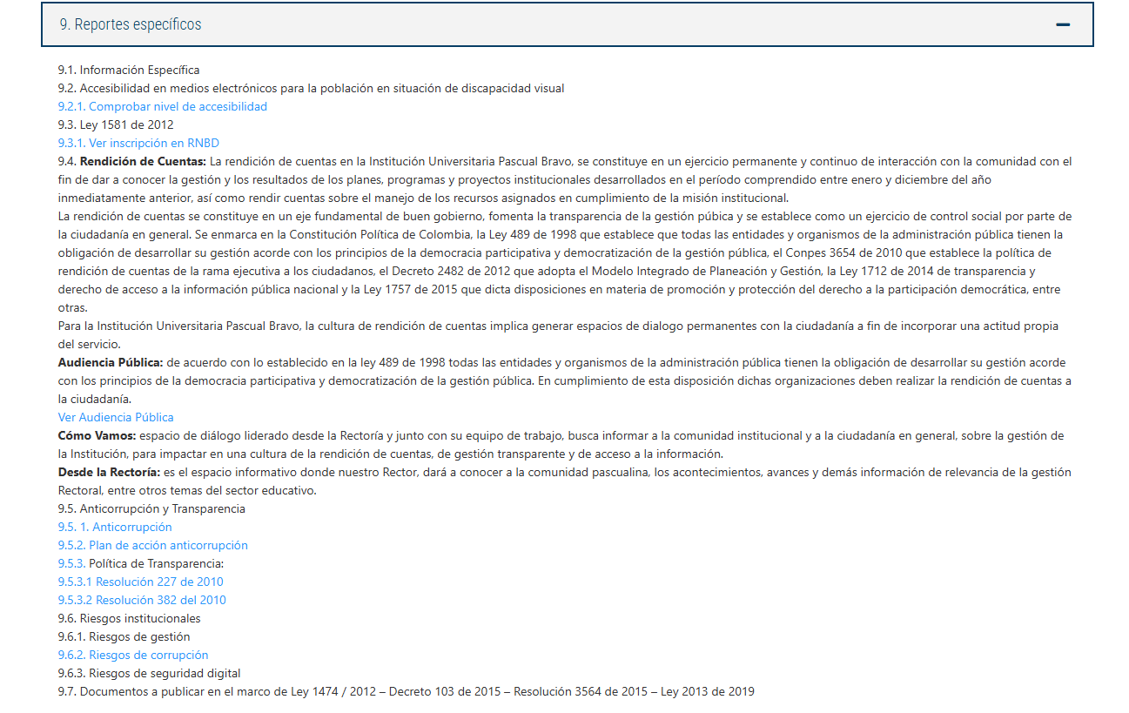
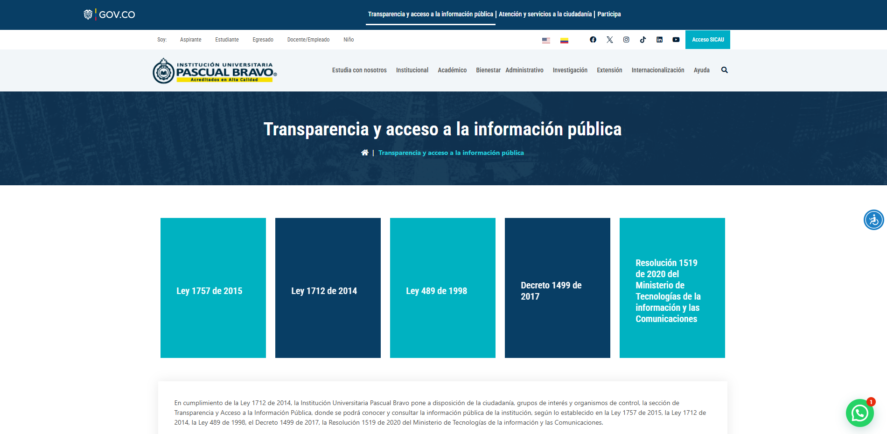
- RECOMENDACIONES.

Estas recomendaciones buscan contribuir al fortalecimiento de una gestión pública transparente, ética y preventiva frente a los riesgos de corrupción, alineada con los estándares nacionales y las expectativas de la ciudadanía. Implementarlas permitirá avanzar hacia una institucionalidad más íntegra, eficiente y confiable:

  - Se recomienda revisar especialmente aquellos riesgos cuya descripción actual no refleja con precisión los elementos exigidos normativamente para ser considerados como de corrupción, como es el caso del riesgo identificado en el proceso de Gestión De Laboratorios. Es fundamental que la formulación del riesgo incluya el aspecto del beneficio personal o a terceros, y el carácter doloso de la conducta, de acuerdo con los lineamientos del DAFP.

Fuente: https://pascualbravo.edu.co/transparencia-acceso-informacion-publica/

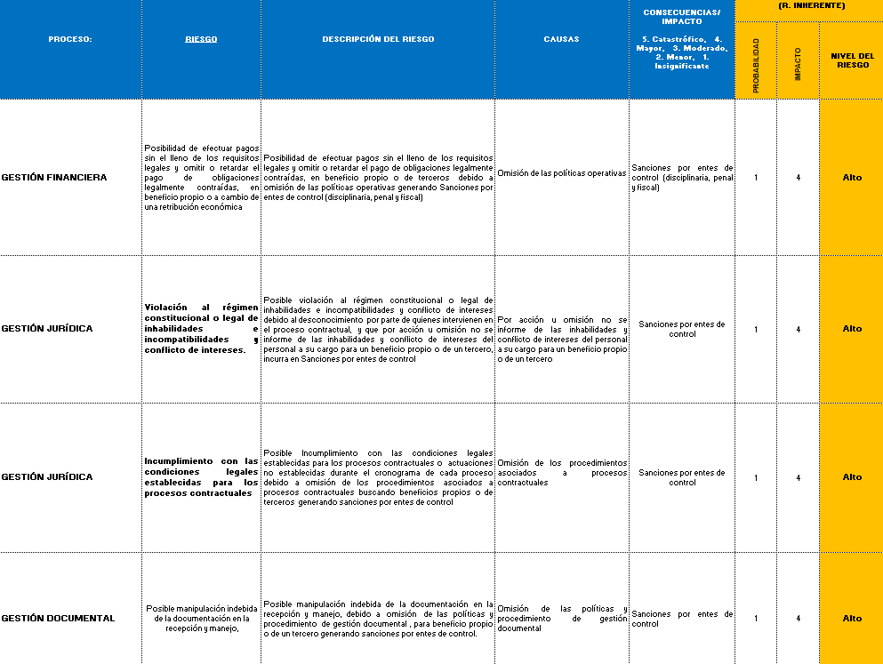
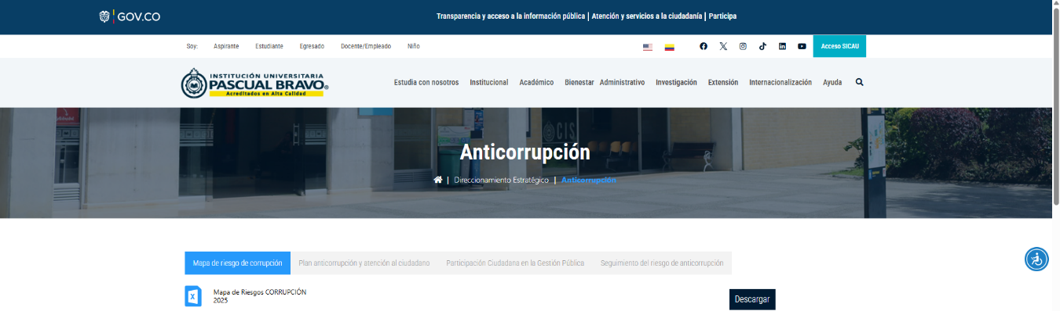
Fuente: https://pascualbravo.edu.co/direccionamiento-estrategico/anticorrupcion/
2025-Mapa-de-R-Institucional-Corrupcion-version-final,
Fuente: https://pascualbravo.edu.co/direccionamiento-estrategico/anticorrupcion/
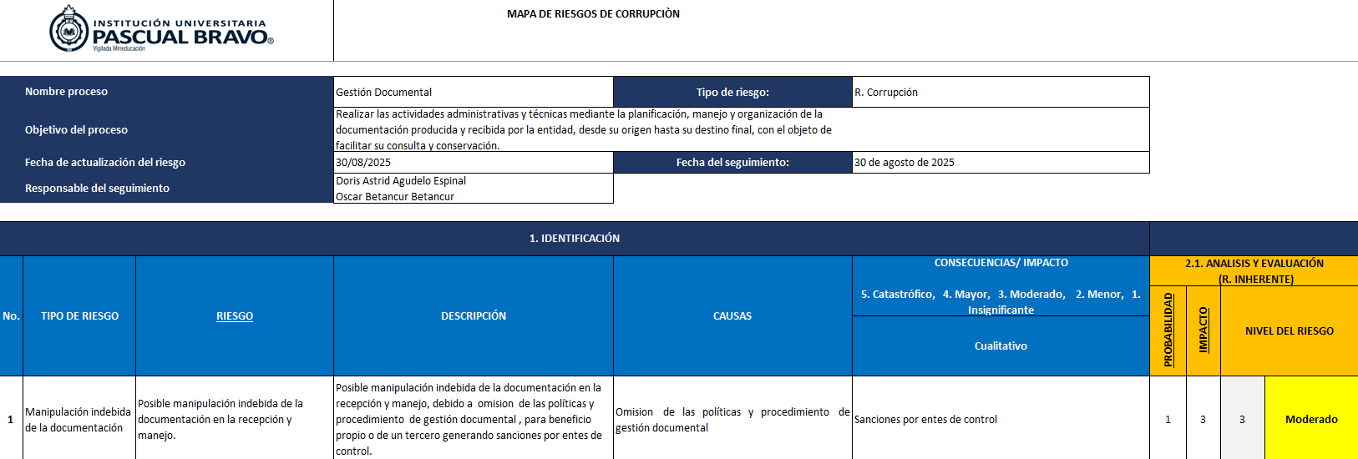
2.Mapa Riesgos Corrupción 02052025-GD.xlsm, Matriz del Proceso de Gestión Documental, Fuente: Evidencias allegadas por parte de la Dirección de Planeación y Aseguramiento de la Calidad.
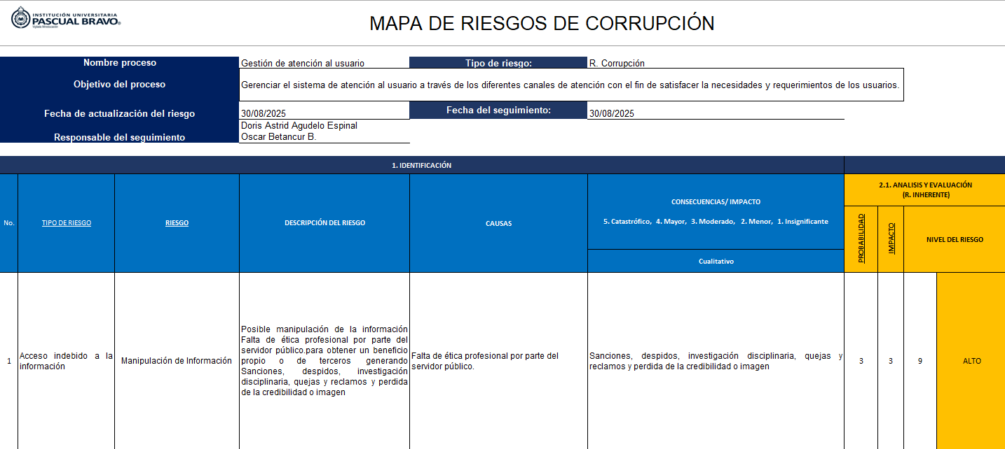
02. Matriz de Riesgos Corrupción GAU-2025-1.xlsm, Matriz del Proceso de Gestión de Atención al Usuario, Fuente: Evidencias allegadas por parte de la Dirección de Planeación y Aseguramiento de la Calidad.

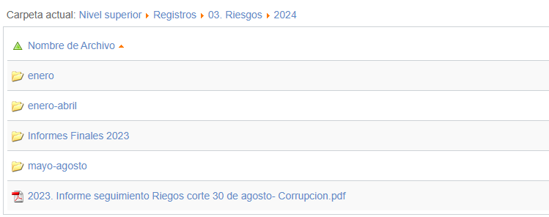
Adicionalmente, durante la verificación se identificó que, en la Intranet institucional de la Institución Universitaria Pascual Bravo, específicamente dentro del componente del Sistema Integral de Aseguramiento de la Calidad Académica, los reportes publicados correspondientes a las matrices de riesgos de los procesos se encuentran actualizados únicamente hasta el segundo cuatrimestre de la vigencia 2024. En consecuencia, no se evidencian los reportes asociados al tercer cuatrimestre de 2024 ni los seguimientos efectuados durante la vigencia 2025, situación que limita la trazabilidad, la oportunidad y la integridad de la información dispuesta para consulta institucional. Cabe precisar que esta misma observación ya había sido señalada en el informe de seguimiento correspondiente al periodo anterior; sin embargo, persiste la ausencia de actualización de la información en el sistema. Dicha condición fue corroborada mediante las evidencias documentales recaudadas durante el seguimiento, las cuales permiten establecer que la información actualmente disponible en la Intranet no refleja de manera fiel el estado real de avance ni el ejercicio de seguimiento desarrollado en la gestión de los riesgos, lo que puede afectar la confiabilidad del sistema y el adecuado soporte para la toma de decisiones institucionales.
Fuente:http://10.0.0.45:8080/index.php?option=com_content&view=article&id=186&Itemid=217&jsmallfib=1&dir=JSROOT/Registros/03.+Riesgos/2024

- OBSERVACIONES.

Durante el seguimiento del presente informe no se presentaron observaciones ni desviaciones.

- RECOMENDACIONES.

7.1. Se sugiere a la Dirección de Planeación y Aseguramiento de la Calidad impulsar con mayor celeridad el proceso de revisión, validación y aprobación de las versiones más recientes de la Política de Administración de Riesgos ante el Consejo Directivo, con el fin de lograr su adopción formal mediante acto administrativo. Lo anterior resulta especialmente relevante si se considera que la Institución continúa operando con lineamientos asociados a versiones anteriores de la Guía para la Administración del Riesgo, mientras que el Departamento Administrativo de la Función Pública ha expedido actualizaciones que incorporan ajustes metodológicos y conceptuales que fortalecen la gestión del riesgo en las entidades públicas.

7.2. Se considera pertinente adelantar un ejercicio de ajuste conceptual y técnico en la formulación del riesgo identificado en el proceso de Gestión de Laboratorios, toda vez que su redacción actual no permite evidenciar de manera clara los elementos constitutivos de un riesgo de corrupción. En este sentido, se recomienda redefinir el riesgo para que incorpore explícitamente la existencia de un beneficio indebido para el servidor público o un tercero, o, alternativamente, reclasificarlo dentro de otra tipología de riesgo que resulte más acorde con su naturaleza, garantizando así la consistencia metodológica y la correcta orientación de los controles asociados.

7.3. Se recomienda fortalecer el proceso de validación interna de la información relacionada con la valoración de riesgos, mediante la revisión articulada de las matrices específicas de los procesos de Gestión Documental y Gestión de Atención al Usuario, así como de la matriz consolidada institucional. Este ejercicio debe propender por asegurar la correspondencia entre los niveles de riesgo reportados en cada instrumento y la información publicada en los espacios de transparencia institucional, con el fin de prevenir inconsistencias, mejorar la calidad de los reportes y reforzar la confiabilidad del sistema de gestión del riesgo de corrupción.

7.4. Se sugiere realizar una actualización integral de la información publicada en la Intranet institucional, dentro del componente del Sistema Integral de Aseguramiento de la Calidad Académica, incorporando los reportes correspondientes al tercer cuatrimestre de 2024 y los seguimientos efectuados durante la vigencia 2025. Esta acción permitirá mejorar la trazabilidad de los procesos, asegurar la oportunidad de la información disponible y fortalecer los principios de transparencia y acceso a la información al interior de la Institución Universitaria Pascual Bravo.

7.5. Se recomienda adelantar la actualización de la denominación de los procesos incluidos en las matrices de riesgo, de conformidad con la estructura organizacional vigente y el Mapa de Procesos Institucional definido en el marco del Modelo de Operación por Procesos (MOP). Esta armonización facilitará la correcta identificación de responsabilidades, mejorará la trazabilidad de la información y garantizará la alineación entre los distintos instrumentos de planeación, gestión y control institucional.

7.6. Finalmente, se considera fundamental continuar fortaleciendo de manera sistemática la cultura institucional de integridad y transparencia, mediante estrategias sostenidas que promuevan el comportamiento ético en todos los niveles de la organización. La consolidación de espacios de sensibilización, la actualización permanente de los lineamientos éticos y el reconocimiento de buenas prácticas constituyen herramientas clave para reducir la exposición a riesgos de corrupción y afianzar la confianza tanto al interior de la Institución como frente a la ciudadanía.

- CONCLUSIONES.

8.1. El seguimiento realizado al Mapa de Riesgos de Corrupción correspondiente al tercer cuatrimestre de 2025 permitió constatar que la Institución Universitaria Pascual Bravo ha avanzado en la implementación de prácticas orientadas a la gestión preventiva del riesgo de corrupción, desarrollando ejercicios de identificación, análisis y control en concordancia con los lineamientos metodológicos adoptados institucionalmente. No obstante, se evidenció que dichos ejercicios continúan fundamentándose en versiones anteriores de la Guía para la Administración del Riesgo y el Diseño de Controles en Entidades Públicas, lo cual hace necesario avanzar en la adopción y formalización de la versión más reciente expedida por el Departamento Administrativo de la Función Pública, con el fin de asegurar la actualización normativa, la armonización metodológica y el fortalecimiento del sistema institucional de gestión del riesgo de corrupción.

8.2. En términos de identificación de riesgos, se observó una aplicación adecuada de los criterios que permiten diferenciar los riesgos de corrupción de otros riesgos de gestión, lo cual constituye un elemento clave para la efectividad del sistema. No obstante, el seguimiento evidenció la necesidad de continuar fortaleciendo la precisión conceptual en la formulación de algunos riesgos, con el fin de garantizar que su clasificación responda de manera estricta a la tipología de riesgo de corrupción, evitando interpretaciones que puedan afectar la coherencia metodológica y la pertinencia de las acciones de control asociadas.

8.3. Respecto al diseño e implementación de controles, se evidenció que estos guardan una relación directa con las causas identificadas y que, en general, han sido ejecutados conforme a lo establecido por los procesos responsables, soportándose en evidencias verificables. Este avance refleja un compromiso institucional con la prevención de prácticas indebidas; sin embargo, se reafirma que la efectividad de los controles no depende únicamente de su existencia, sino de la claridad en su documentación, la definición precisa de responsabilidades, la periodicidad de su aplicación y el seguimiento sistemático de los resultados obtenidos, aspectos que deben consolidarse como parte de una dinámica de mejora continua.

8.4. Finalmente, el seguimiento efectuado confirma que la Institución cuenta con una base sólida para la gestión del riesgo de corrupción; no obstante, también pone de relieve la necesidad de fortalecer la articulación interinstitucional, la consistencia de la información reportada, la actualización oportuna de los instrumentos y la evaluación permanente de la efectividad de los controles. Estos elementos resultan determinantes para consolidar un sistema de gestión del riesgo de corrupción robusto, confiable y alineado con los principios de transparencia, legalidad y buen gobierno que orientan la función pública.

Cordialmente,

MAURICIO HENAO GALVIS
Director de la Dirección de Evaluación y Control
Proyectó | Nombre y cargo | Firma
Proyectó | Sara Giraldo Vásquez- Abogada Contratista
Revisó | Mauricio Henao Galvis – director de la Dirección de Evaluación y Control
Aprobó

